Ременные передачи.

Общие сведения, достоинства и недостатки.

Ременная передача является одним из старейших типов механических передач, сохранивших свое значение до последнего времени. Она применяется почти во всех отраслях промышленности.
Основные преимущества ременной передачи: возможность передачи движения на значительное расстояние (до 15 м); плавность и бесшумность работы, обусловленные эластичностью ремня и позволяющие работать при высоких скоростях; предохранение механизмов от перегрузки вследствие упругости ремня и за счет возможного проскальзывания ремня (ременная передача устраняет необходимость применения специальных предохранительных муфт ); простота конструкции и эксплуатации.
Основными недостатками ременной передачи являются: невозможность выполнения малогабаритных передач (для одинаковых условий диаметры шкивов примерно в 5 раз больше диаметров колес); некоторое непостоянство передаточного отношения, вызванное зависимостью скольжения ремня от нагрузки; повышенная нагрузка на валы и опоры, связанная с большими предварительными напряжениями ремня (увеличение нагрузки на валы в 2-3 раза по сравнению с зубчатой передачей); низкая долговечность ремней (в пределах от 1000 до 5000 часов).

Классификация.

В зависимости от формы поперечного сечения ремня передачи разделяют на: плоскоременные, клиноременные, круглоременные и зубчатые. По способу создания натяжения ремня различают передачи простые и с натяжным устройством.
Применение.
Ременные передачи применяют преимущественно в тех случаях, когда по условиям конструкции валы расположены на значительных расстояниях или высокие скорости не позволяют применить другие виды передач. Мощность современных передач не превышает 50 кВт. В комбинации с зубчатой передачей ременную передачу устанавливают обычно на быстроходную ступень как менее нагруженную.

Плоскоременная передача.

До появления клиноременной передачи плоскоременная имела преимущественное распространение. Она проста, может работать при высоких скоростях и вследствие большой гибкости ремня обладает сравнительно высокой долговечностью и КПД.

Клиноременная передача.

Клиноременная передача при сравнительно малых межосевых расстояниях имеет большие передаточные отношения. В этой передаче ремень имеет трапецеидальную (клиновую) форму поперечного сечения и располагается в соответствующих канавках шкива. В передаче обычно работает несколько ремней. Несколько тонких ремней применяют взамен одного толстого с целью уменьшения напряжений изгиба.
Форма канавки выполняется так, чтобы между ее основанием и ремнем был гарантирован зазор Δ. При этом рабочими являются боковые поверхности ремня. В то же время ремень не должен выступать за пределы наружного диаметра шкива D_{н}, т.к. в этом случае кромки канавок будут быстро разрушать ремень.
Применение клинового ремня позволяет увеличить тяговую способность передачи за счет повышения трения.
Предположим, что вследствие натяжения ветвей ремня его элемент длиной d l прижимается к шкиву силой d R. При этом элементарная сила трения, действующая в направлении окружной силы
$\text{dF}=2⋅\frac{{\text{dF}}_{n}}{2}⋅f=\text{dR}⋅\frac{f}{\text{sin}γ2}$ .
В аналогичных условиях для плоскоременной передачи
$\text{dF}=\text{dR}⋅f$.
Сравнивая, можно заключить, что в клиноременной передаче трение увеличивается с уменьшение угла клина γ.
Величину $\frac{f}{\text{sin}γ2}=f^{'}$называют приведенным коэффициентом трения.
Для стандартных ремней γ принят равным 40°.
При этом $f^{'}=f\text{sin}\text{20}°≈3⋅f$.
Таким образом, клиновая форма ремня увеличивает его сцепление со шкивом примерно в три раза. Дальнейшему увеличению сцепления путем уменьшения угла γ препятствует появление самозаклинивания ремня в канавках шкива.
Клиновые приводные ремни.

Конструкция клинового приводного ремня должна обладать достаточной гибкостью для уменьшения напряжений изгиба и в то же время иметь значительную поперечную жесткость для устранения заклинивания в канавках шкивов.
Клиновые ремни изготовляют в виде замкнутой бесконечной ленты.
По ГОСТ изготовляют 7 типов клиновых ремней: О, А, Б, В, Г, Д, Е отличающихся размерами поперечного сечения. Размеры поперечного сечения увеличиваются от типа О к Е.

Расчет ременных передач по тяговой способности.

Основным расчетом ремней является их расчет по тяговой способности. Этот расчет вполне обеспечивает требуемую прочность рассчитываемых ремней. Тяговая способность ремня характеризуется экспериментальными кривыми скольжения.
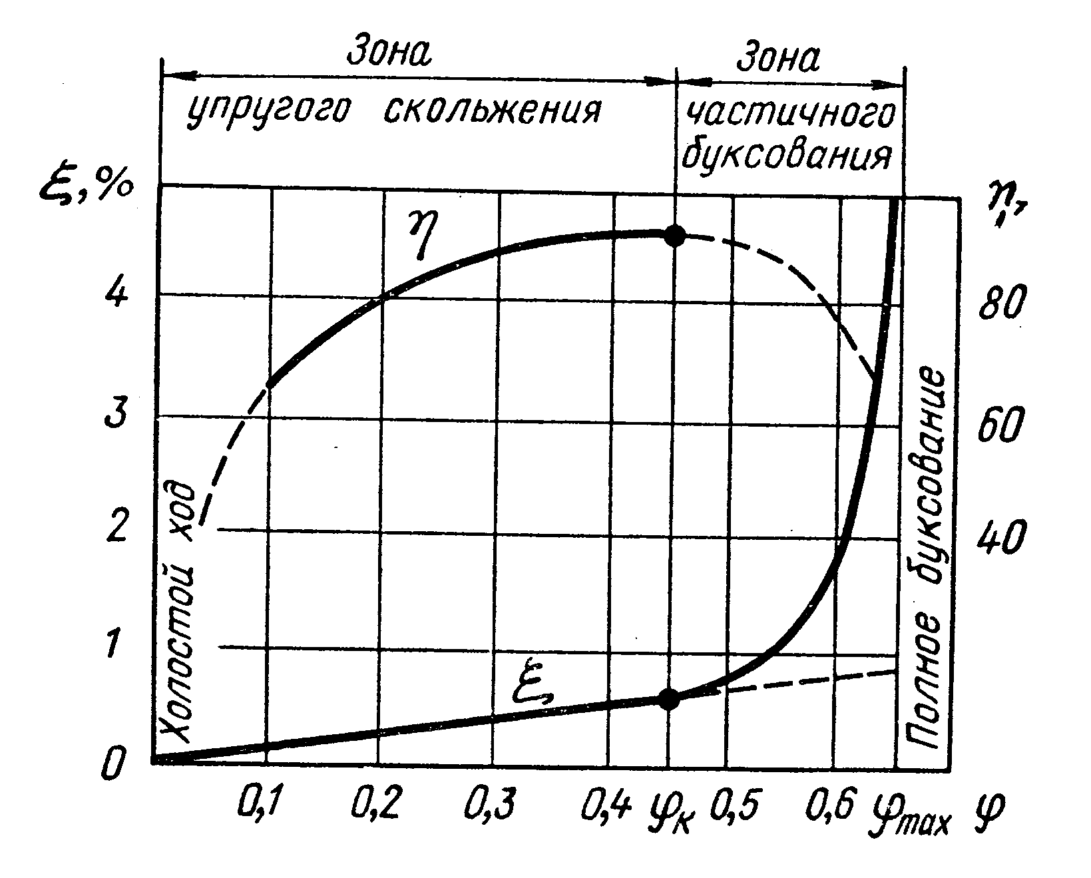
ϕ - коэффициент тяги передачи; $ϕ=\frac{F_{t}}{2⋅F_{0}}$, который представляет собой относительную нагрузку передачи.
Где F₀ – сила предварительного натяжения ремня
С ростом нагрузки на ремень его упругое скольжение увеличивается по закону прямой линии; при этом увеличивается К.П.Д. передачи. Эта закономерность увеличивается до так называемого критического значения коэф-та тяги ϕ_{к}, соответствующего наибольшей допускаемой нагрузке на ремень.
С увеличением нагрузки на ремень свыше допустимой проскальзывание возрастает, сопровождаясь резким падением К.П.Д.. При ϕ = ϕ_{max} наступает полное буксование.
Из кривых скольжения и К.П.Д. следует, что наивыгоднейшая тяговая способность ремня соответствует критическому значению ϕ_{к}. Экспериментально установлено, что для плоских ремней ϕ _{к} =0,4÷0,6, для клиновых ϕ_{к}=0,7÷0,9.
Анализ многочисленных кривых скольжения позволил установить зависимость для определения величины допускаемых полезных напряжений [σ_{t}] в ремне
${\left[σ_{t}\right]}_{0}=c−ω⋅\frac{δ}{d_{1}}$,

где с и ω - постоянные коэф-ты, зависящие от типа и материала ремня и имеющие размерность напряжения; δ - толщина ремня; d₁ – диаметр меньшего шкива. Расчетное допускаемое полезное напряжение для плоского ремня [σ_{t}]
$\left[σ_{t}\right]={\left[σ_{t}\right]}_{0}⋅C_{υ}⋅C_{α}⋅С_{θ⋅C_{p}}$,

где С_{υ} - скоростной коэф-нт, учитывающий ослабление сцепления ремня со шкивом под действием центробежной силы; С_{α} - коэф. угла обхвата; С_{Θ} коэф-т, учитывающий способ натяжения ремня и наклон линий центров к горизонту; С_{р} – коэф-т режима нагрузки. Значения [σ_{t}]₀, С_{υ}, С_{α}, С_{Θ,} С_{р} приводятся в справочных таблицах.
При расчете плоского ремня по тяговой способности требуемую площадь поперечного сечения ремня определяют
$$A=F_{t}\left[σ_{t}\right]$$

и окончательно согласовывают с соответствующим ГОСТом для ремня, откуда принимают толщину δ и ширину b ремня.
Расчет ремней на долговечность ограничивается проверкой числа пробегов ремня (ремней) на шкивах по формуле:
$i=υL≤\left[i\right]$,

где i – действительное число пробегов ремня в секунду; [i] - допускаемое число пробегов ремня в секунду; υ - скорость ремня.
Допускаемое число пробегов ремня принимают для обыкновенных плоских ремней [i]≤5 1/с, для специальных быстроходных плоских ремней и клиновых
[i]≤10 1/с.

Кинематический, силовой и геометрический
расчеты ременных передач. (самоподготовка) лр и ргр

Методика расчета клиноременных передач.

- Сечение ремня определяют по графику в зависимости от частоты вращения малого шкива и передаваемой мощности.
- По графикам и таблицам определяют номинальную мощность P₀, передаваемую одним ремнем в условиях типовой (идеальной) передачи при α=180°, u=1, V =10 м/с.
- Определяют мощность P_{р}, передаваемую одним ремнем в условиях эксплуатации рассчитываемой передачи
$P_{p}=P_{0}⋅C_{α}⋅C_{l}⋅C_{i}⋅C_{p}$,
где С_{α} - коэф-т угла обхвата; С_{l} – коэф-т длины ремня; С_{i} – коэф-т передаточного отношения; С_{р} – коэф-т режима нагрузки.
Выполняя расчет, учитывают следующие рекомендации α≥120°, u≤7
$2⋅\left(d_{1}+d_{2}\right)≥a≥0\text{.}\text{55}⋅\left(d_{1}+d_{2}\right)+h$,
где h –высота поперечного сечения ремня.
- Определяем количество ремней или число клиньев в поликлиновом ремне
$z=P_{1}\left(P_{p}⋅C_{z}\right)$,
где Р₁ – мощность на ведомом валу передачи; С_{z} – коэф-т число ремня.
Наличие C_{z} объясняется тем,что чем больше ремней,тем трудней получить их равномерную нагрузку. Поэтому рекомендуют z ≤ 6.
- Определяют силу предварительного натяжения одного ремня
$F_{0}=0\text{.}\text{85}⋅P⋅C_{p}⋅C_{l}\left(z⋅υ⋅C_{α}⋅C_{i}\right)+F_{υ}$ ,
где F_{υ}- дополнительное натяжение под действием центробежных сил.
- Определяют силу, действующую на валы с учетом числа ремней z.

